**Bài 1:** Thiết kế một giao diện như hình bên dưới:

Gợi ý: Đây là bài về nhà mà hôm nay đã chữa, anh em chỉnh responsive như 2 hình dưới, gợi ý chúng ta nên css các width theo %, mọi người cứ làm thử rồi có gì mai sẽ chữa

a) Hãy thiết kế giao diện ra được như hình bên dưới

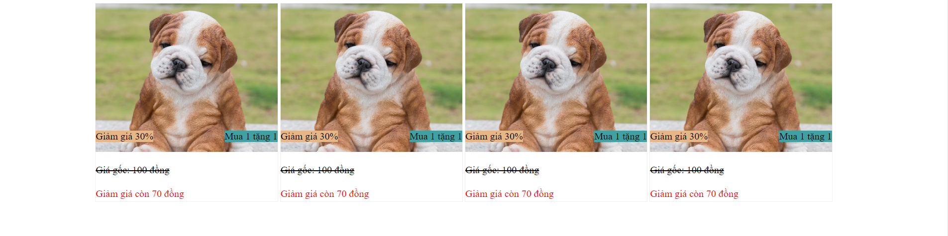

Hình 1: hình này ở trên màn hình của laptop

b) Hãy thiết kế giao diện theo mẫu nhỏ hơn 576 px thì hình sẽ ra như sau

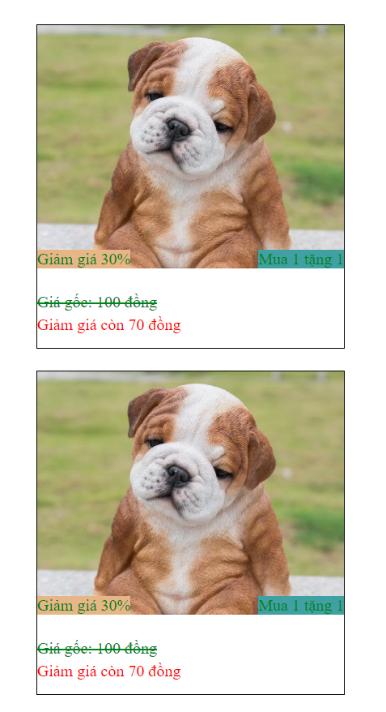

**Bài 2:**

**Layout:**

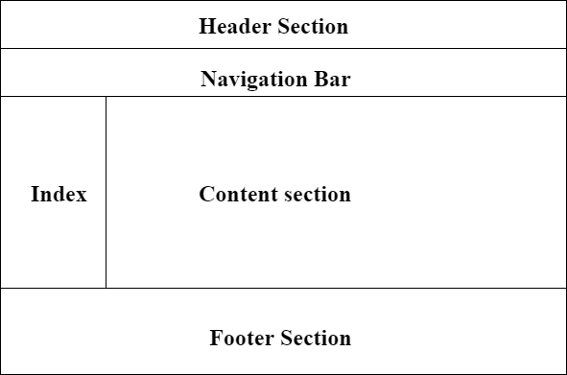

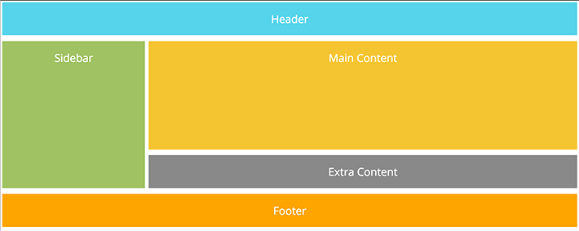

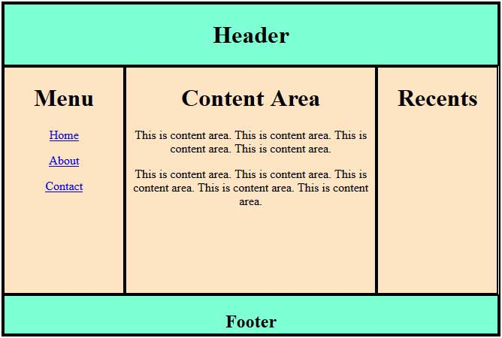

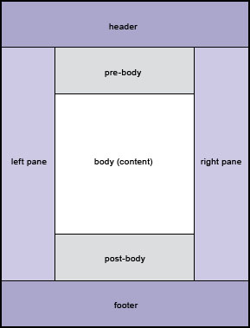

**Bài 3 PROJECT**

**Cắt lại phần đầu giao diện trang web sendo (responsive)**

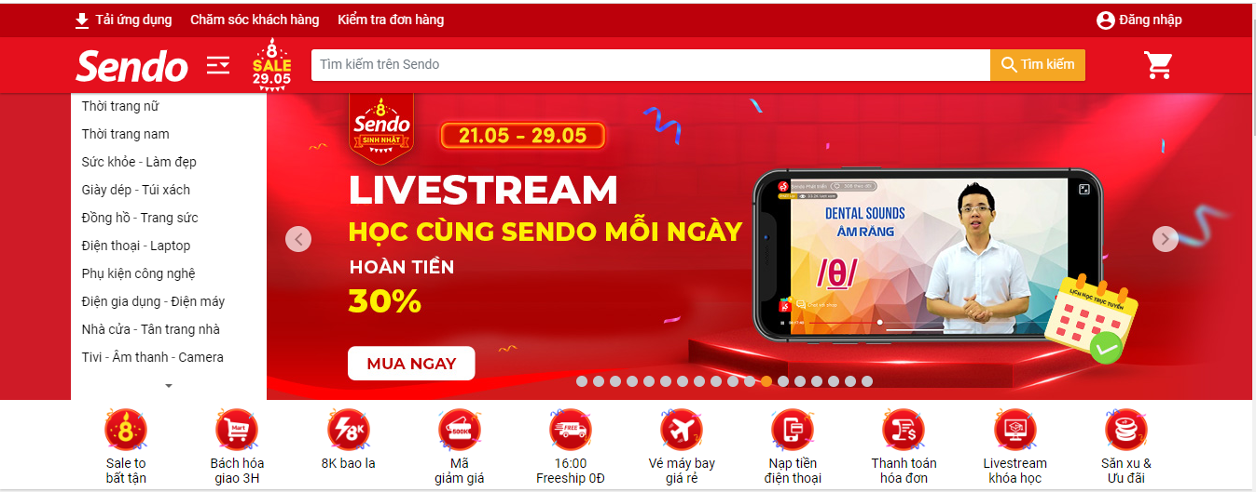

**Bài 4**: Hãy code theo giao diện sau:

<https://drive.google.com/open?id=1splu1olGMT0P_kzsEvWotxtE3QV1pw5d>

Logo của ảnh lấy theo link sau:

<https://drive.google.com/file/d/1c2JBIQ8NwMNWR3a3D7xaUecvjxs27g2S/view?usp=sharing>